Департамент

семьи, социальной и демографической политики

Брянской области

Государственное

автономное учреждение Брянской области «Комплексный центр социального обслуживания

населения Погарского района»

«Отделение дневного пребывания и реабилитации»

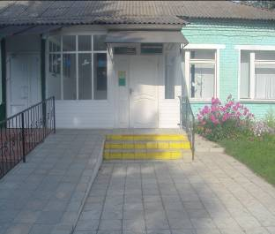

Брянская обл.,пгт Погар.,ул.Октябрьская д.30

тел. 8 (48349) 2-24-80

2017г

Мы придем к Вам на помощь

в трудную минуту !

В отделении

предоставляются дополнительные платные услуги

ПЕРЕЧЕНЬ

дополнительных платных услуг
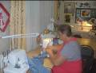
- услуги по ремонту и пошиву швейных изделий;

- социально-логопедические услуги;

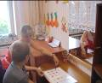
- социально-педагогические услуги;

(подготовка к школе)

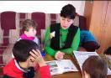

ДОБРО ПОЖАЛОВАТЬ !

ПОРЯДОК

предоставления дополнительных

платных услуг:

- заявление,
- договор,
- акт выполненных работ.

Оплата

за предоставление услуги

производится согласно

утвержденным тарифам по

прескурантам цен

Расчеты

между гражданином и учреждением

за оказанные платные услуги производится через кассу учреждения

